Písomná informácia pre používateľa

Infalin duo 3 mg/ml + 0,25 mg/ml ušná roztoková instilácia v jednodávkovom obale

ciprofloxacín/fluocinolónacetonid

Pozorne si prečítajte celú písomnú informáciu predtým, ako začnete používať tento liek, pretože obsahuje pre vás dôležité informácie.
- Túto písomnú informáciu si uschovajte. Možno bude potrebné, aby ste si ju znovu prečítali.
- Ak máte akékoľvek ďalšie otázky, obráťte sa na svojho lekára alebo lekárnika.
- Tento liek bol predpísaný iba vám. Nedávajte ho nikomu inému. Môže mu uškodiť, dokonca aj vtedy, ak má rovnaké prejavy ochorenia ako vy.
- Ak sa u vás vyskytne akýkoľvek vedľajší účinok, obráťte sa na svojho lekára, alebo lekárnika. To
sa týka aj akýchkoľvek vedľajších účinkov, ktoré nie sú uvedené v tejto písomnej informácii.
Pozri časť 4.

V tejto písomnej informácii sa dozviete:

1. Čo je Infalin duo a na čo sa používa
2. Čo potrebujete vedieť predtým, ako použijete Infalin duo
3. Ako používať Infalin duo
4. Možné vedľajšie účinky
5. Ako uchovávať Infalin duo
6. Obsah balenia a ďalšie informácie

1. Čo je Infalin duo a na čo sa používa

Infalin duo je roztok na ušné použitie.
Obsahuje:
- ciprofloxacín, antibiotikum patriace do skupiny známej ako fluorochinolóny. Ciprofloxacín zabíja baktérie, ktoré spôsobujú infekcie,
- a fluocinolónacetonid, kortikosteroid s protizápalovými a analgetickými účinkami na liečbu opuchov a bolesti.

Používa sa u dospelých a detí od 6 mesiacov a starších na liečbu akútneho zápalu vonkajšieho ucha (infekciu vonkajšieho ucha) a akútneho zápalu stredného ucha (infekciu stredného ucha) u pacientov so zavedenými ventilačnými trubičkami (tympanostómia) bakteriálneho pôvodu.

Povedzte svojmu lekárovi, ak sa po skončení liečby necítite lepšie alebo sa dokonca cítite horšie.

2. Čo potrebuje vedieť predtým, ako použijete Infalin duo

Nepoužívajte Infalin duo:
- ak ste alergický (precitlivený) na ciprofloxacín, iné chinolóny, fluocinolónacetonid alebo na ktorúkoľvek z ďalších zložiek tohto lieku (uvedených v časti 6).
- ak máte infekciu ucha spôsobenú vírusom alebo plesňou.

Upozornenia a opatrenia
- Tento liek sa môže aplikovať len do ucha. Nesmie sa prehltnúť, podať ako injekcia ani inhalovať. Nesmie sa použiť do očí.
- Ak sa u vás po začiatku liečby objaví urtikária (žihľavka), kožná vyrážka alebo akékoľvek iné alergické príznaky (napr. náhly opuch tváre, hrdla alebo očných viečok, ťažkosti s dýchaním), musíte okamžite prerušiť liečbu a poradiť sa so svojím lekárom. Závažné reakcie z precitlivenosti si vyžadujú okamžitú urgentnú liečbu.
- Ak sa príznaky pred ukončením liečby nezlepšia, informujte svojho lekára. Ako pri iných antibiotikách, môžu niekedy vzniknúť ďalšie infekcie spôsobené organizmami, na ktoré ciprofloxacín neúčinkuje. V prípade takej infekcie vám musí lekár predpísať inú vhodnú liečbu.

Deti
Nie sú k dispozícii dostatočné klinické údaje o použití lieku Infalin duo u detí mladších ako 6 mesiacov. Ak je vaše dieťa mladšie ako 6 mesiacov, pred podaním lieku sa poraďte so svojím lekárom.

Iné lieky a Infalin duo
Ak teraz užívate/používate alebo ste v poslednom čase užívali/používali, či práve budete užívať/používať ďalšie lieky vrátane liekov, ktorých výdaj nie je viazaný na lekársky predpis, oznámte to svojmu lekárovi alebo lekárnikovi.
Neodporúča sa používanie tohto lieku spolu s inými ušnými liekmi.

Tehotenstvo, dojčenie a plodnosť
Nie sú k dispozícii žiadne primerané a dobre kontrolované štúdie s Infalinom duo u gravidných žien.
Ak ste tehotná alebo dojčíte, ak si myslíte, že ste tehotná alebo ak plánujete otehotnieť, poraďte sa so svojím lekárom alebo lekárnikom predtým, ako začnete používať tento liek.
Nie je známe, či sa Infalin duo vylučuje do materského mlieka, preto je pri jeho používaní počas dojčenia potrebná zvýšená opatrnosť.

Vedenie vozidiel a obsluha strojov
Vzhľadom na charakteristické vlastnosti a spôsob podania tohto lieku, Infalin duo nemá žiadny vplyv na schopnosť viesť vozidlá a obsluhovať stroje náročné na obsluhu.

3. Ako používať Infalin duo

Infalin duo je určený len na ušné použitie.

Vždy používajte tento liek presne tak, ako vám povedal váš lekár alebo lekárnik. Ak si nie ste niečím istý, overte si to u svojho lekára alebo lekárnika.

Odporúčaná dávka u dospelých a detí je obsah jedného jednodávkového obalu do postihnutého ucha dvakrát denne počas 7 dní.

Infalin duo aplikujte do oboch uší len vtedy, ak vám to predpísal váš lekár.

Lekár vám vysvetlí, ako dlho bude trvať liečba Infalinom duo. Pre zabránenie návratu infekcie sa liečba nemá prerušiť skôr, ani v prípade, že sa budete cítiť lepšie.

Spôsob používania

- Osoba, ktorá bude Infalin duo podávať, si musí umyť ruky mydlom a vodou. | 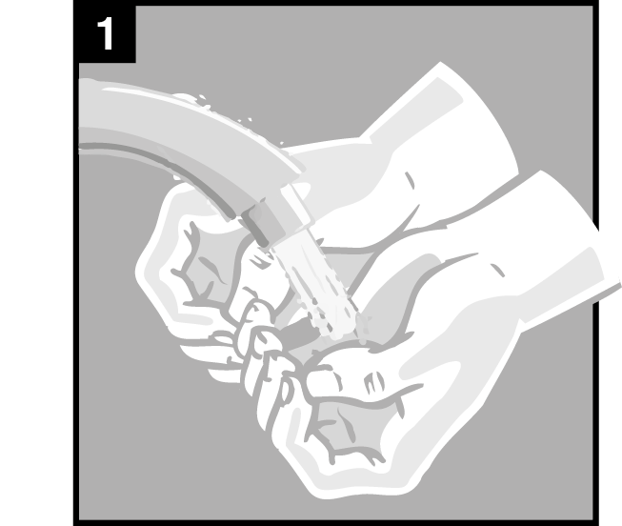
- Jemne utrite akýkoľvek výtok, ktorý sa dá ľahko odstrániť z vonkajšieho ucha. Do ušného zvukovodu nevkladajte žiadny predmet, ani tampón. | 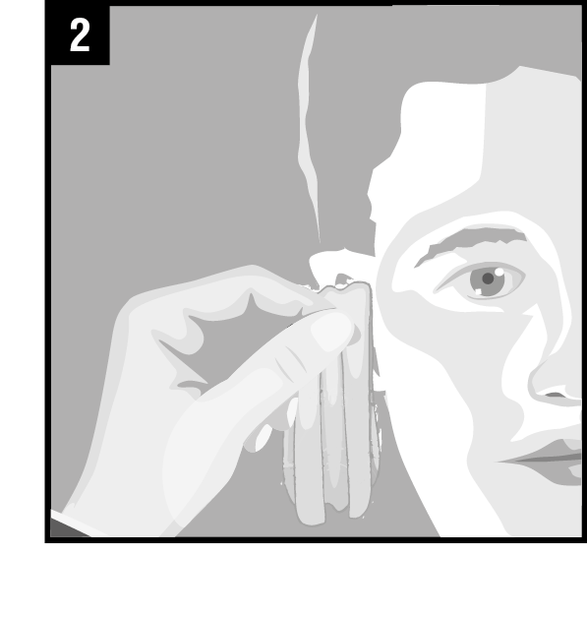
- Oddeľte jednodávkový obal z balenia. | 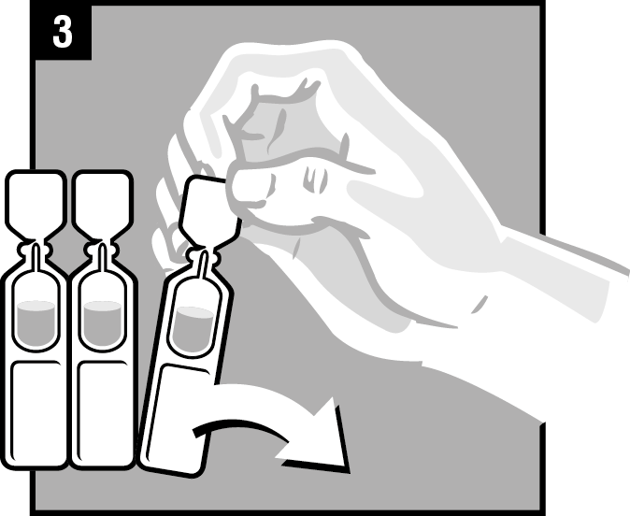
- Zahrejte kvapky do uší tak, že jednodávkový obal 1 až 2 minúty podržíte v dlani. | 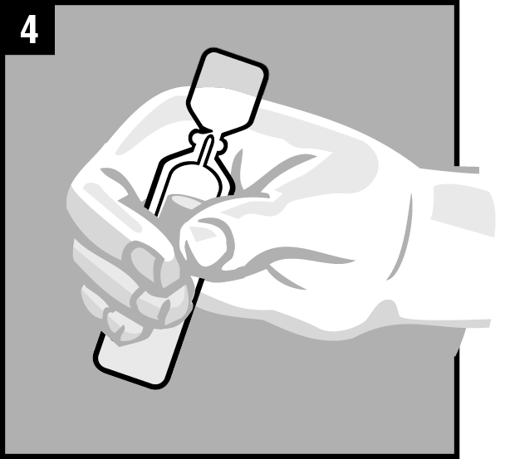
- Odstráňte uzáver na jednodávkovom obale otočením. | 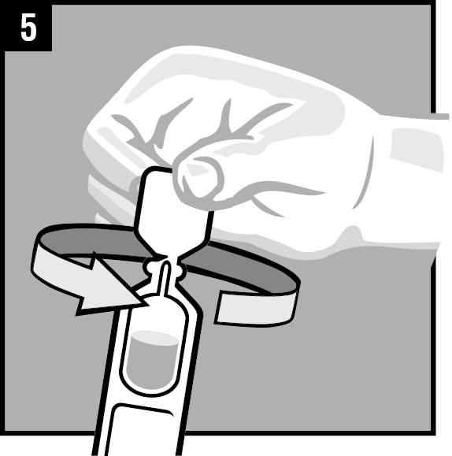
- Nakloňte vašu hlavu/hlavu vášho dieťaťa na jednu stranu, postihnutým uchom nahor. | 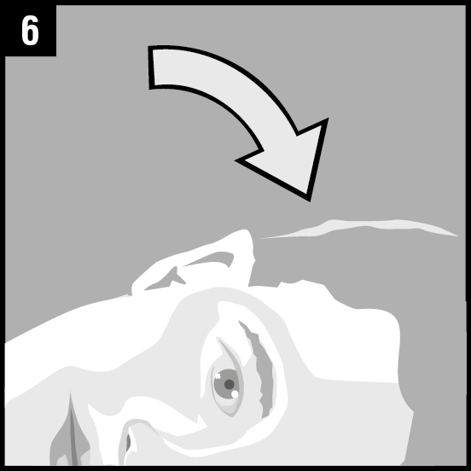
- Vyprázdnite celý obsah jednodávkového obalu do ucha. | 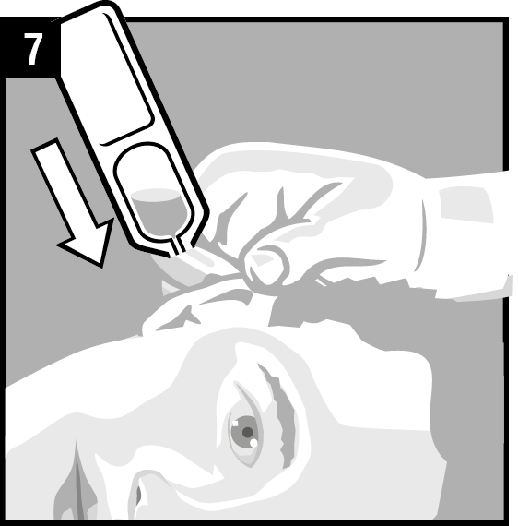
8a. Pre pacientov s infekciou vonkajšiehozvukovodu, jemne potiahnite vonkajší ušný lalok smerom hore a dozadu. Takto sa roztok dostane do ušného zvukovodu. | 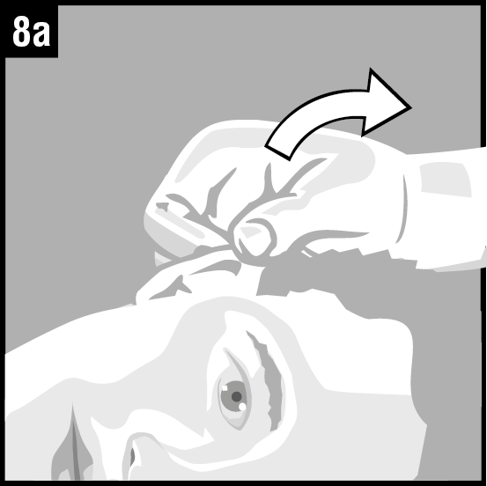
8b. Pre pacientov s infekciou stredného ucha, 4-krát jemne zatlačte smerom dovnútra na trágus (vyvýšenina pri vstupe do ušného zvukovodu) tak, aby liek prenikol do stredného ucha. Takto sa roztok dostane cez ventilačnú trubičku v ušnom bubienku do stredného ucha. | 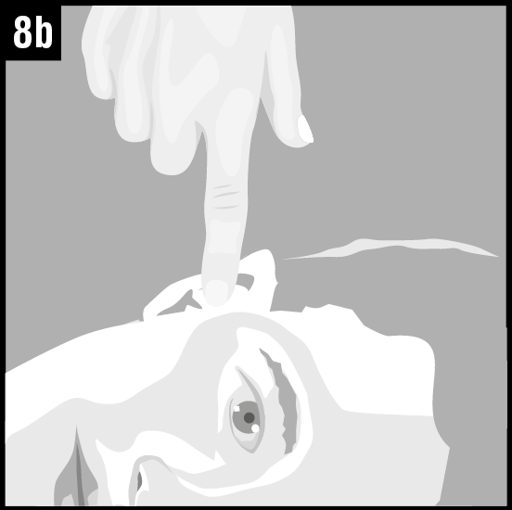
- Nechajte hlavu naklonenú bokom približne 1 minútu, aby liek prenikol do ucha. Ak počas aplikácie roztoku zdvihnete hlavu do vertikálnej polohy alebo ňou príliš rýchlo pohnete, časť lieku môže z ušného zvukovodu vytiecť. Vytečeniu treba zabrániť, aby sa liek mohol dostať do maximálnej hĺbky ušného zvukovodu.  Po aplikácii jednodávkový obal zlikvidujte. | 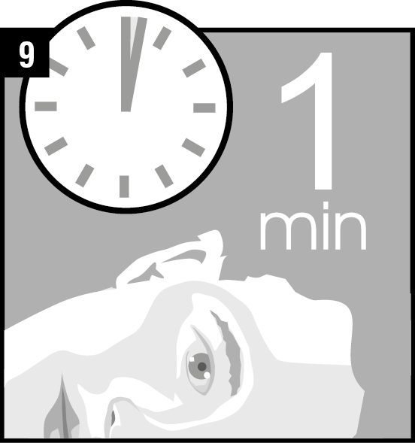
- V prípade potreby zopakujte postup aplikácie do druhého ucha.

Je veľmi dôležité dodržať tento postup, aby sa dosiahla dobrá účinnosť lieku v uchu.

Ak použijete viac Infalinu duo, ako máte
Príznaky predávkovania nie sú známe. V prípade predávkovania alebo ak liek náhodou prehltnete, ihneď kontaktujte svojho lekára alebo lekárnika alebo navštívte najbližšie zdravotnícke zariadenie.

Ak zabudnete použiť Infalin duo
Nepoužívajte dvojnásobnú dávku, aby ste nahradili vynechanú dávku. Pokračujte ďalšou plánovanou dávkou.

Ak prestanete používať Infalin duo
Neprestávajte používať Infalin duo bez toho, aby ste to oznámili svojmu lekárovi alebo lekárnikovi. Je veľmi dôležité, aby ste tieto ušné kvapky používali tak dlho, ako vám to váš lekár predpísal, aj keď sa príznaky ochorenia zlepšia. Ak prestanete používať tento liek predčasne, infekcia nemusí zmiznúť a príznaky sa môžu znovu vrátiť, alebo dokonca zhoršiť. Tiež sa u vás môže vyvinúť odolnosť voči antibiotikám.

Ak máte ďalšie otázky týkajúce sa použitia tohto lieku, opýtajte sa svojho lekára alebo lekárnika.

4. Možné vedľajšie účinky

Tak ako všetky lieky, aj tento liek môže spôsobovať vedľajšie účinky, hoci sa neprejavia u každého.

Ak sa u vás vyskytne ktorýkoľvek z nasledujúcich vedľajších účinkov, prestaňte používať tento liek a okamžite informujte svojho lekára:
opuch rúk, chodidiel, členkov, tváre, pier, úst alebo hrdla, ťažkosti s prehĺtaním alebo dýchaním, vyrážka alebo žihľavka, vriedky (afty), vredy.

Časté: môžu postihovať menej ako 1 z 10 osôb

Prejavy v uchu: nepríjemné pocity v uchu, bolesť, svrbenie.

Celkové vedľajšie prejavy: porucha vnímania chuti.

Menej časté: môžu postihovať menej ako 1 zo 100 osôb

Prejavy v uchu: zvonenie, neodstránený zvyšok lieku, upchatie drenážnej trubice v uchu, brnenie, upchatie, porucha sluchu, vyrážka, začervenanie, plesňová infekcia vonkajšieho ucha, výtok opuch, poškodenie bubienkovej blany, granulácia tkaniva (tvorba nového tkaniva), zápal protiľahlého stredného ucha.

Celkové vedľajšie prejavy: plesňové ochorenie ucha (kandidóza), podráždenosť, slzenie, závrat, sčervenanie kože, bolesť hlavy, vracanie, únava.

Hlásenie vedľajších účinkov
Ak sa u vás vyskytne akýkoľvek vedľajší účinok, obráťte sa na svojho lekára alebo lekárnika. To sa týka aj akýchkoľvek vedľajších účinkov, ktoré nie sú uvedené v tejto písomnej informácii. Vedľajšie účinky môžete hlásiť aj priamo na národné centrum hlásenia uvedené v Prílohe V. Hlásením vedľajších účinkov môžete prispieť k získaniu ďalších informácií o bezpečnosti tohto lieku.

5. Ako uchovávať Infalin duo

Tento liek uchovávajte mimo dohľadu a dosahu detí.

Nepoužívajte tento liek po dátume exspirácie, ktorý je uvedený na označení obalu po „EXP“. Dátum exspirácie sa vzťahuje na posledný deň v danom mesiaci.

Uchovávajte pri teplote do 30 ºC. Váčik (obal z hliníkovej fólie na ochranu jednodávkového obalu) uchovávajte v pôvodnom balení na ochranu pred svetlom.
Váčik vyhoďte 7 dní po prvom otvorení.
Po prvom otvorení jednodávkového obalu: použite ihneď a po použití jednodávkový obal zlikvidujte.

Nelikvidujte lieky odpadovou vodou alebo domovým odpadom. Nepoužitý liek vráťte do lekárne. Tieto opatrenia pomôžu chrániť životné prostredie.

6. Obsah balenia a ďalšie informácie

Čo Infalin duo obsahuje

- Liečivá sú ciprofloxacín vo forme ciprofloxacíniumchloridu a fluocinolónacetonid.

- Každý mililiter Infalinu duo obsahuje 3 mg ciprofloxacínu (ako chlorid) a 0,25 mg fluocinolónacetonidu. Každý jednodávkový obal (0,25 ml) obsahuje 0,75 mg ciprofloxacínu a 0,0625 mg fluocinolónacetonidu.

- Ďalšie zložky sú polysorbát 80, glycerol, povidón a čistená voda.

Ako vyzerá Infalin duo a obsah balenia

Infalin duo je číra, ušná roztoková instilácia na ušné použitie, obsiahnutá v jednodávkových obaloch. Jednodávkové obaly sú kvôli ochrane zabalené vo váčiku z hliníkovej fólie. Každé balenie obsahuje 15 jednodávkových obalov.

Upozornenie/informácie o liečbe

Antibiotiká sa používajú na liečbu bakteriálnych infekcií. Nie sú účinné proti vírusovým infekciám.
Ak vám váš lekár predpísal antibiotiká, potrebujete ich presne na vaše súčasné ochorenie.
Napriek užívaniu antibiotík môžu niektoré baktérie prežiť alebo sa rozmnožiť. Tento jav sa volá odolnosť (rezistencia): liečba niektorými antibiotikami sa stane neúčinnou.
Pri nesprávnom používaní antibiotík sa zvyšuje odolnosť voči nim. Môžete dokonca napomôcť baktériámstať sa odolnými a tým liečbu predĺžiť alebo znížiť účinnosť antibiotík, ak nebudete dodržiavať príslušné:
- dávkovanie,
- harmonogram,
- dĺžku liečby.

V záujme zachovania účinnosti tohto lieku preto:
1. Používajte antibiotiká len vtedy, keď vám ich predpíše váš lekár
2. Prísne dodržujte predpísané dávkovanie.
3. Nepoužívajte opätovne antibiotiká bez lekárskeho predpisu, aj keď by ste chceli liečiť podobné ochorenie.
4. Nikdy nedávajte svoje antibiotiká inej osobe; nemusia byť vhodné na jeho/jej ochorenie.
5. Po skončení liečby vráťte nepoužité lieky do lekárne, zabezpečíte tým ich správnu
likvidáciu.

Držiteľ rozhodnutia o registrácii a výrobca
Laboratorios Salvat, S.A.
Gall 30-36
08950 - Esplugues de Llobregat

Barcelona - Španielsko

Liek je schválený v členských štátoch Európskeho hospodárskeho priestoru (EHP) pod nasledovnými názvami:

Česká republika Infalin duo 3 mg/ml + 0.25 mg/ml ušní kapky, roztok v jednodávkovém obalu
Dánsko Cetraxal Comp 3 mg/ml + 0.25 mg/ml Øredråber, opløsning i endosebeholder
Fínsko Cetraxal Comp 3 mg/ml + 0.25 mg/ml Korvatipat, liuos, kerta-annospakkaus
Francúzsko CETRAXAL 3mg/0,25mg par ml, solution pour instillation auriculaire en récipient unidose
Island Cetraxal Comp 3 mg/ml + 0.25 mg/ml Eyrnadropar, lausn í stakskammtaíláti
Nemecko InfectoCiproCort 3 mg/ml + 0,25 mg/ml Ohrentropfen, Lösung im
Einzeldosisbehältnis
Nórsko Cetraxal Comp 3 mg/ml + 0,25 mg/ml øredråper, oppløsning i endosebeholder
Poľsko Cetraxal Plus, 3 mg/ml + 0,25 mg/ml, krople do uszu, roztwór w pojemniku
jednodawkowym
Portugalsko Cetraxal Plus 3 mg/ml + 0,25 mg/ml gotas auriculares, solução em recipiente
unidose
Rumunsko Cexidal 3 mg/ml + 0,25 mg/ml Picături auriculare, soluţie în recipient unidoză
Slovenská republika Infalin duo 3 mg/ml + 0,25 mg/ml ušná roztoková instilácia v jednodávkovom Spojemé kráľovstvo Cetraxal Plus 3 mg/ml + 0,25 mg/ml ear drops solution in single-dose container
obale
Španielsko Cetraxal Plus 3 mg/ml + 0,25 mg/ml gotas óticas en solución en envase unidosis
Švédsko Cetraxal Comp 3 mg/ml + 0.25 mg/ml Örondroppar, lösning i endosbehållare

Táto písomná informácia bola naposledy aktualizovaná v 04/2019.

Ďalšie zdroje informácií

Podrobné informácie o tomto lieku sú dostupné na internetovej stránke Štátneho ústavu pre kontrolu liečiv http://www.sukl.sk/.

